GUARDIANES DEL REFUGIO
Game Design Document — Biblia del Juego

Versión: 2.0 — Preproducción
Género: ARPG Casual | Plataforma: Android / iOS | Motor: Unity 6 LTS
Equipo: Yhersson Romero · Rodolfo Gómez · Yamile Salazar
Instructor SENA — Desarrollo de Videojuegos y Entornos Interactivos — 2025

"Cada acción cuenta. Cada rescate transforma el mundo."

1. Descripción General
Guardianes del Refugio es un ARPG casual con cámara isométrica para dispositivos móviles (Android e iOS). El jugador controla a uno de tres Guardianes elegidos por la antigua Orden Protectora de Animales para purificar El Humo, rescatar animales y reconstruir el Refugio, un santuario mágico que representa la esperanza en un mundo corrompido.

1.1 Ficha Técnica
Campo | Detalle
Título | Guardianes del Refugio
Género | ARPG Casual (Hack-and-Slash con exploración y rescate)
Motor | Unity 6 LTS
Lenguaje | C#
Plataforma principal | Android (Google Play Store)
Plataforma secundaria | iOS (App Store)
Cámara | Isométrica 3/4
Jugadores | 1 (Single Player)
Modelo de negocio | Free-to-Play (Freemium sin P2W)
Clasificación de edad | PEGI 7+ / ESRB E10+
Versión de documento | 2.0 — Preproducción
Estado | Preproducción activa
Repositorio | https://github.com/yherssonromero/Guardianes-Del-refugio-v.1
Tag de versión | V.06.07.26

1.2 Elevator Pitch
Frase Gancho
- Cuando el mundo olvida cómo cuidar, tres guardianes deberán rescatar animales, purificar la oscuridad y devolver la empatía a un mundo cubierto por El Humo.

1.3 Referentes del Mercado
Juego | Qué tomamos | Qué diferenciamos
Nonstop Knight 2 | Estética cartoon, animaciones fluidas, progresión rápida | Narrativa con propósito social, mecánica de rescate
Guardian Tales | Cámara isométrica, exploración, misiones variadas | Antropomorfismo + causa animal real
AnimA ARPG | Combate en tiempo real, árbol de habilidades | Mecánica de purificación y refugio base
Diablo Immortal | Exploración profunda, loot, jefes | Casual, sesiones cortas, mensaje social
Dungeon Quest | Atmósfera, recolección de objetos | Personajes propios, no genéricos

2. Público Objetivo

2.1 Segmento Principal
Variable | Descripción
Edad | 13 a 35 años
Género | Todos los géneros
Intereses | Videojuegos casuales, protección animal, aventura, narrativa emocional
Dispositivo | Smartphone (Android 8.0+ / iOS 14+)
Sesión de juego | 5 a 20 minutos por sesión
Motivación de juego | Progresión, narrativa, impacto social, colección de animales

2.2 Segmentos Secundarios
- Familias con hijos mayores de 10 años amantes de las mascotas
- Seguidores de fundaciones y ONG de protección animal
- Jugadores de ARPG móvil que buscan experiencias con historia
- Personas que siguen contenido pet-friendly en redes sociales

2.3 Propuesta de Valor por Segmento
Para el jugador casual: sesiones cortas, progresión visible, satisfacción de rescatar y construir.
Para el amante de animales: narrativa emocional, animales rescatables con historias únicas, vínculo con causa real.
Para el jugador de ARPG: combate fluido, árbol de habilidades, jefes desafiantes, loot y mejoras.

3. Historia y Mundo

3.1 Premisa
Un mundo ha sido corrompido por El Humo: una energía oscura nacida de la indiferencia humana, el abandono y la desconexión con la naturaleza. Esta niebla densa no es solo un fenómeno físico; es una fuerza emocional que se alimenta del olvido y el egoísmo.
Tres Guardianes, elegidos por los espíritus de la antigua Orden Protectora de Animales, deben purificar regiones, rescatar animales atrapados y reconstruir El Refugio, el último santuario de esperanza.

3.2 El Mundo: Regiones
Región | Estado | Descripción | Paleta principal
Praderas Luminosas | Pura (inicio) | Zonas aún libres del Humo. Vida salvaje, colores vivos, recordatorio del mundo original. | Verdes, dorados, blancos
Barrios Silenciados | Corrompida | Sectores urbanos dominados por El Humo. Calles vacías, parques sin risas, corazones duros. | Grises, azules fríos, negro
Ruinas del Recuerdo | Parcialmente corrompida | Lugares simbólicos donde el jugador revive memorias de conexión entre humanos y animales. | Ocres, morados suaves, turquesa
El Refugio | Zona base | Santuario mágico del jugador. Crece y se embellece conforme el jugador rescata animales y purifica zonas. | Verde esperanza, cielo claro, madera cálida

3.3 Trama General
Los tres Guardianes — Kobu, Mika y Kira — son convocados por los últimos espíritus de la Orden Protectora de Animales cuando El Humo comienza a expandirse desde las fábricas abandonadas hacia los bosques y barrios.
Cada uno viene de un origen distinto y carga con una herida personal relacionada al abandono o maltrato animal. Su viaje no solo es físico: es un proceso de sanación colectiva y transformación del mundo.
La narrativa se divide en tres actos:
- Acto I — El Llamado: Los guardianes descubren el Refugio en ruinas y comienzan a purificar el Almacén Abandonado (primer nivel). Aprenden las mecánicas básicas y rescatan a los primeros animales.
- Acto II — La Búsqueda: Exploración de las Ruinas Antiguas. Descubren el origen del Humo y enfrentan al primer mini-boss. El Refugio comienza a florecer.
- Acto III — La Purificación: Asalto al Castillo en Ruinas. Confrontación con El Humo (jefe final). El mundo recupera el color y el Refugio se convierte en un santuario próspero.

3.4 Ambientación: El Humo
Naturaleza de El Humo
- No es solo una niebla: es energía emocional nacida del abandono y la indiferencia.
- Se alimenta del dolor no resuelto entre humanos y animales.
- A su paso, los hogares se enfrían, los parques se vacían y los corazones se endurecen.
- Es combatido con empatía: cada rescate, cada purificación lo debilita.
- Tiene voluntad propia: el jefe final ES El Humo manifestado.

4. Personajes

4.1 Héroes Jugables

KOBU — "El Guardián"
Atributo | Detalle
Especie | Perro Pitbull antropomórfico
Edad | 10 años (perrunos ≈ adulto joven)
Estatura | 1.60 m
Arqueotipo | El Cuidador
Rol de combate | Tanque y Protector
Pelaje | Café y blanco con mancha café en mitad del rostro
Arma principal | Hueso Gigante (cuerpo a cuerpo, gran alcance)
Amuleto | Collar de la Orden (brillo dorado, +vida, +defensa)
Accesorio defensivo | Arnés Reforzado (escudo absorbedor de daño)
Personalidad: Paternal, cálido y decidido. Prioriza la seguridad de sus aliados sobre su propia gloria. Lucha por mantener su compasión en un mundo cruel.
Historia: Fue abandonado de cachorro y rescatado por la Orden. Cree que toda vida tiene valor y quiere demostrar que la fuerza está en resistir y reconstruir.

MIKA — "La Infiltrada"
Atributo | Detalle
Especie | Gata carey antropomórfica
Edad | 19 años
Arqueotipo | El Rebelde
Rol de combate | Exploración, velocidad y sigilo
Vestimenta | Pantalón cargo verde militar, esqueleto negro, botas militares, correa
Arma principal | Bastón de Espinas de Pescado (ataques rápidos, veneno)
Efecto visual | Destellos dorados al moverse
Habilidad especial | Salto de sombra: desaparece y reaparece detrás del enemigo
Personalidad: Carácter fuerte, humor negro y sarcasmo. Entrena 3 horas diarias. A pesar de su historia de maltrato no pierde su toque cómico.
Historia: Sufrió maltrato en su infancia y fue separada de su camada. Eso forjó su carácter y su motivación de ayudar animales en vulnerabilidad.

KIRA — "La Inventora"
Atributo | Detalle
Especie | Urraca antropomórfica
Edad | 26 años
Arqueotipo | La Creadora
Rol de combate | Soporte, daño a distancia, gadgets
Colores | Azul eléctrico y verde turquesa con destellos verdes al moverse
Vestimenta | Cinturón y tirantes café, casco y lentes de piloto (herencia de su padre ASTA)
Arma principal | Pistola Ecológica (luz verde, disparo a distancia)
Amuleto | Llave Esmeralda (llave inglesa, herencia de ASTA, +velocidad de ataque, +vida)
Accesorio defensivo | Alas de Retirada Ágil (evasión, retroceso veloz)
Personalidad: Brillante, sarcástica, perfeccionista y autosuficiente. Terca pero muy leal. Convierte desechos en armas ecológicas.
Historia: Perdió a su familia por traficantes. Fue adoptada por la guacamaya ASTA. La pistola y la llave son su legado y su propósito.

4.2 Comparativa de Héroes
Stat base | Kobu | Mika | Kira
Vida (HP) | 200 | 120 | 150
Ataque | 80 | 100 | 90
Defensa | 90 | 40 | 60
Rango de ataque | Corto | Corto - Medio | Medio - Largo
Dificultad | Fácil | Media | Media
Estilo de juego | Tanque frontal | Hit-and-run | Control y daño

4.3 Sistema de Árbol de Habilidades
Cada héroe tiene un árbol de habilidades con tres ramas. El jugador invierte Puntos de Habilidad (PH) obtenidos al subir de nivel.
Rama | Kobu | Mika | Kira
Rama 1 — Naturaleza | Fuerza bruta y vida | Veneno y trampas naturales | Munición vegetal y bioaceleración
Rama 2 — Espíritu | Auras de protección | Sigilo y fantasmas | Drones espectrales
Rama 3 — Tecnología | Armadura mejorada | Gadgets de intrusión | Pistola de alto calibre
Cada rama tiene 5 nodos de habilidad. El jugador puede invertir un máximo de 10 PH por rama (máximo nivel 30 del personaje).

4.4 Enemigos

Secuaces
Enemigo | HP | Daño | Patrón
El Gordito | 80 | 25 por golpe | Cuerpo a cuerpo, ataque directo
El Flaco | 50 | 15 + veneno continuo | Distancia media, hit-and-run

Jefe Final: El Humo
Atributo | Descripción
HP | 2000 (tres fases)
Ataque básico | Garras de Niebla Oscura — barridos largos con daño continuo
Habilidad especial | "Desgarrar Nebuloso" — doble zarpazo expansivo en múltiples direcciones
Habilidad extrema | "Recomposición Tóxica" — regenera HP y aumenta tamaño temporalmente
Invocación | Crea secuaces en combate moldeando humo tóxico de su propio cuerpo
Debilidad | Purificadores: ataques con energía de la Orden causan x1.5 de daño
Fase 1 (100–60% HP) | Movimiento lento, ataques predecibles, pocos secuaces
Fase 2 (60–30% HP) | Velocidad aumentada, invoca secuaces cada 20 segundos
Fase 3 (30–0% HP) | Berserker: recomposición tóxica disponible, ataques caóticos

5. Gameplay y Core Loop

5.1 Core Loop Principal
Ciclo Central del Juego
- 1. EXPLORAR zona → descubrir enemigos, jaulas y recursos
- 2. COMBATIR → derrotar enemigos en tiempo real (hack-and-slash)
- 3. RESCATAR → abrir jaulas con llaves encontradas en el nivel
- 4. PURIFICAR → activar punto de purificación al limpiar la zona
- 5. RECOLECTAR → monedas
- 6. MEJORAR EL REFUGIO → construir o mejorar instalaciones con recursos (Monedas)
- 7. SUBIR DE NIVEL → invertir Puntos de Habilidad en árbol del héroe
- 8. EXPLORAR nueva zona → repetir con mayor dificultad

5.2 Sesión de Juego
El juego está diseñado para sesiones cortas de 5 a 20 minutos en dispositivos móviles.
Tipo de sesión | Duración estimada | Actividad principal
Sesión rápida | 5 min | Completar 1 misión secundaria o mejorar el Refugio
Sesión normal | 10–15 min | Completar 1 nivel + rescate + mejora
Sesión profunda | 20+ min | Nivel completo + jefe + exploración de árbol de habilidades

5.3 Objetivos del Jugador
- Objetivo inmediato: completar el nivel actual rescatando todos los animales y purificando la zona.
- Objetivo a corto plazo: desbloquear nueva zona, subir nivel del héroe, mejorar el Refugio.
- Objetivo a largo plazo: purificar las 3 regiones, derrotar al Humo, tener el Refugio completo.
- Objetivo social: conectar con la causa real de la fundación (adopción, donación).

6. Mecánicas Detalladas

6.1 Sistema de Combate
El combate es en tiempo real, estilo hack-and-slash, con cámara isométrica fija. El jugador controla al héroe con joystick virtual (izquierda) y botones de habilidad (derecha).

6.1.1 Controles
Control | Función
Joystick izquierdo | Movimiento del héroe (8 direcciones)
Botón A (ataque básico) | Golpe/disparo básico = sin cooldown, daño base del héroe
Botón B (habilidad 1) | Habilidad activa 1 = cooldown 6 segundos
Botón C (habilidad 2) | Habilidad activa 2 = cooldown 12 segundos
Botón Especial | Habilidad CARGA SALVAJE = barra llena requerida, cooldown 30 s
Swipe sobre enemigo | Ataque rápido dirigido (targeting asistido)
Tap sobre objeto | Interacción (abrir jaula, recoger llave, activar purificador)

6.1.2 Sistema de Daño
Fórmula de daño básico:
Fórmula de Daño
- Daño = (Ataque_Héroe × Multiplicador_Habilidad) - Defensa_Enemigo
- Daño mínimo garantizado: 1 (nunca cero)
- Golpe crítico (10% base): Daño × 2.0
- Debilidad elemental: Daño × 1.5
- Resistencia elemental: Daño × 0.5

6.1.3 Barra de Carga Salvaje
Cada héroe posee una barra de energía especial. Se llena con ataques exitosos (1 punto por golpe normal, 3 por crítico). Al llegar al 100% se puede activar la habilidad extrema del personaje.
Héroe | Carga Salvaje | Efecto
Kobu | "Rugido de la Manada" | AoE masivo, +50% defensa por 8 seg, cura 20% HP
Mika | "Tormenta de Espinas" | Golpes múltiples en área, aplica hielo a todos los enemigos cercanos
Kira | "Sobrecargar" | Pistola dispara ráfaga de 20 proyectiles, deja campo eléctrico 5 seg

6.1.4 Tipos de Daño y Efectos de Estado
Tipo | Descripción | Efecto de Estado | Duración
Físico | Daño directo por impacto | Ninguno | —
Veneno | Daño continuo por toxicidad | Pérdida de 5 HP/s | 5 segundos
Congelación | Mika: congelación residual | Perdida de 2 HP/s | 2 segundos
Eléctrico | Kira: campo eléctrico residual | Aturde 1 segundo | 1 segundo

6.2 Sistema de Exploración
Los niveles son mapas isométricos divididos en salas conectadas. El jugador avanza linealmente con bifurcaciones opcionales que esconden recursos y animales extra.
Elemento | Descripción | Interacción
Jaulas de Contención | Metálicas, desgastadas, con cerradura visible | Requiere llave; animación de apertura al liberar
Llave de Liberación | Metal antiguo, destellos plateados, encontrada en el mapa | Tap para recoger; se usa automáticamente en jaula
Barriles de Madera | Destructibles, otorgan 1–5 monedas | Golpear con ataque básico o habilidad
Cajas de Madera | Destructibles más rápidas, otorgan 1–3 monedas | Golpear; animación de ruptura rápida
Portal de Salida | Aparece tras purificar la zona | Tap para avanzar al siguiente nivel

6.3 Sistema de Rescate Animal
El rescate de animales es el corazón narrativo del juego. Cada animal rescatado tiene nombre, historia propia y pasa a vivir en el Refugio del jugador.
Paso | Descripción
1. Encontrar jaula | El animal emite sonidos y la jaula brilla levemente cuando el jugador se acerca
2. Obtener llave | La llave correspondiente se encuentra en el mismo nivel (en cofre, caja o enemigo caído)
3. Abrir jaula | Animación cinematográfica corta: cerradura gira, cadenas caen, animal libre
4. Ficha del animal | Pantalla de ficha: nombre, especie, historia, +Puntos de Empatía otorgados
5. Llegar al Refugio | El animal aparece físicamente en el Refugio con animaciones propias
6. Cuidado opcional | El jugador puede interactuar con los animales en el Refugio para ganar bonificaciones

6.4 Sistema de Misiones

Misiones Principales
Siguen la trama del juego. Completarlas desbloquea nuevos niveles, escenas cinemáticas y recompensas de historia.
ID | Nombre | Descripción | Recompensa
MP-01 | El Llamado del Refugio | Llegar al Refugio y conocer a los tres héroes | 50 monedas + Almacén desbloqueado
MP-02 | La Primera Purificación | Completar el Almacén Abandonado y purificar la zona | 100 monedas + Animal #1
MP-03 | El Eco del Pasado | Explorar las Ruinas Antiguas y derrotar al mini-boss | 200 monedas + Animal #5 + Habilidad nueva
MP-04 | La Raíz del Humo | Descubrir el origen del Humo en las Ruinas | 150 monedas + Cinemática central
MP-05 | El Último Refugio | Asaltar el Castillo y enfrentar al Humo | 500 monedas + Skin especial + Créditos

Misiones Secundarias
Opcionales. Profundizan la historia de personajes y animales. Otorgan recursos para el Refugio.
- Historia de Kobu: Serie de 3 misiones sobre su pasado con la Orden.
- Historia de Mika: 3 misiones infiltrándose en criaderos ilegales.
- Historia de Kira: 3 misiones recuperando tecnología perdida de su padre ASTA.
- Misiones de Rescate: un animal especial por nivel; requiere condición especial para rescatar.

Misiones Diarias (sistema de retención)
Misión diaria | Objetivo | Recompensa
Rescatador | Rescatar 3 animales | 30 monedas
Purificador | Purificar 1 zona | 25 monedas
Destructor | Romper 20 barriles o cajas | 15 monedas
Guardián | Jugar 2 sesiones en el día | 20 monedas + 5 Puntos de Empatía

7. Progresión del Refugio y Economía

7.1 El Refugio como Base de Operaciones
El Refugio es la pantalla principal del jugador entre niveles. Comienza en ruinas y se construye y embellece conforme se rescatan animales, se purifica el mundo y se invierten recursos.
El Refugio tiene representación visual directa: el jugador ve físicamente los edificios crecer, los animales aparecer y la vegetación volver. Es el indicador más claro del progreso de la partida.

7.2 Instalaciones del Refugio
Instalación | Función | Nivel máx. | Desbloqueo
Cabaña Central | Cuartel general; acceso a menús y mejoras | 5 | Inicio
Jardín Medicinal | Genera pociones de vida pasivamente cada 4 horas | 3 | Nivel 8 jugador

7.3 Sistema de Recursos
Recurso | Símbolo | Fuente | Uso principal
Monedas de Empatía | 🪙 | Romper objetos, misiones, rescates | Mejorar instalaciones del Refugio, comprar en tienda
Puntos de Empatía (PEm) | 💚 | Rescatar animales, misiones diarias | Desbloquear animales especiales, contenido de la fundación

7.4 Progresión del Jugador (Nivel)
El jugador tiene un nivel de cuenta (1 a 50) independiente del nivel de cada héroe. Subir nivel de cuenta desbloquea instalaciones del Refugio y nuevas zonas.
Nivel cuenta | Desbloqueo principal
1–5 | Tutorial, Almacén, Cabaña Central nivel 1
6–10 | Sala de Entrenamiento, Taller de Kira, primer héroe alternativo
11–15 | Torre de Vigilancia, Jardín Medicinal, Ruinas Antiguas
16–20 | Estanque de Energía, sistema de misiones diarias avanzado
21–30 | Castillo, Santuario de la Orden, modo desafío semanal
31–50 | Contenido post-campaña, niveles de élite, portal de adopción real

7.5 Economía del Juego — Modelo Freemium Sin P2W
Principios de Diseño de Economía
- TODO el contenido de juego es accesible sin pagar.
- Los pagos solo aceleran el progreso o son cosméticos.
- No hay ventajas de combate exclusivas de pago.
- No hay cajas de loot aleatorias (loot boxes prohibidas).
- La fundación puede recibir donaciones opcionales desde el juego.

Categoría | Gratis | Premium (pago opcional a futuro)
Héroes | Los 3 héroes base | Skins alternativas cosméticas
Refugio | Todas las instalaciones | Decoraciones especiales, mascotas del Refugio
Recursos | Ganancia normal por juego | Boosters temporales de velocidad de recursos
Animales | Todos los animales rescatables | Animales fundación especiales (donación)
Contenido | Campaña completa, misiones diarias | Acceso anticipado a nuevos niveles de temporada
Eliminación de anuncios | — | Compra única elimina anuncios no intrusivos

7.6 Balanceo de Progresión
La curva de progresión está diseñada para que un jugador casual pueda avanzar toda la campaña sin pagar, en aproximadamente 20–30 horas de juego distribuidas en sesiones de 10–15 minutos.
Hito | Tiempo estimado (juego casual) | Tiempo estimado (juego intensivo)
Completar Almacén Abandonado | 3–5 horas | 1–2 horas
Completar Ruinas Antiguas | 8–12 horas | 3–5 horas
Completar Castillo + Jefe Final | 20–30 horas | 8–12 horas
Refugio nivel máximo | 40–60 horas | 20–30 horas
Rescatar todos los animales | 30–50 horas | 15–25 horas

8. Diseño de Niveles y Escenarios

8.1 Nivel 1 — Almacén Abandonado
Atributo | Detalle
Bioma | Industrial interior
Hora del día | Tarde-noche
Clima/Atmósfera | Frío, polvoriento, corrientes de aire, goteos de agua
Paleta de color | Gris concreto, marrón madera vieja, óxido, negro
Arquitectura | Paredes de concreto cuarteado, tuberías oxidadas, piso desgastado
Iluminación | Luces industriales parpadeantes, ráfagas de luz por huecos en paredes
Enemigos | El Gordito, El Flaco
Animales rescatables | 2 (perros) 3 (gatos y aves)
Objetos interactivos | Cajas (x15), Barriles (x10), Jaulas (x5), Llaves (x5)
Mini-boss | No
Condición de victoria | Purificar la zona y rescatar al menos 1 animal
Emociones objetivo: tensión, misterio, peligro latente, urgencia. El jugador siente que está en un lugar hostil pero controlado.

8.2 Nivel 2 — Ruinas Antiguas (Maya Estilizado)
Atributo | Detalle
Bioma | Selva-arqueológico
Hora del día | Tarde con luz dorada
Clima/Atmósfera | Húmedo, goteos constantes, rayos de sol por la copa de los árboles
Paleta de color | Piedra gris, marrón tierra húmeda, verde musgo, turquesa
Arquitectura | Bloques de piedra erosionada, columnas con grabados, escalinatas piramidales
Iluminación | Rayos dorados desde la jungla, antorchas rituales tenues, sombras dramáticas
Enemigos | El Gordito x6, El Flaco x4, Mini-Boss (Secuaz Élite)
Animales rescatables | 3 (gatos y aves)
Objetos interactivos | Cajas (x12), Barriles (x8), Jaulas (x3), Llaves (x3)
Mini-boss | Secuaz Élite del Humo (HP: 400, 2 fases)
Condición de victoria | Derrotar al mini-boss, purificar y rescatar al menos 2 animales
Emociones objetivo: aventura, misterio profundo, tensión, urgencia heroica.

8.3 Nivel 3 — Castillo en Ruinas (Jefe Final)
Atributo | Detalle
Bioma | Gótico-natural
Hora del día | Tarde/Noche
Clima/Atmósfera | Frío, húmedo, corrientes de aire, lluvias exteriores infiltrándose
Paleta de color | Azules fríos, grises y negros, verdes apagados, metálicos oxidados, acentos cálidos
Arquitectura | Columnas fracturadas, muros desgastados, lámparas oxidadas, zonas inundadas
Iluminación | Muy tenue, reflejos azules del agua, focos dramáticos sobre jaulas y llaves
Enemigos | El Gordito x8, El Flaco x6, El Humo (jefe final)
Animales rescatables | 4 (variedad: perros, gatos, aves, conejo)
Jefe Final | El Humo — 3 fases, HP: 2000
Condición de victoria | Derrotar al Humo en la Fase 3
Emociones objetivo: misterio y tensión, soledad y abandono, peligro constante, urgencia máxima.

9. Dirección de Arte

9.1 Estilo Visual
El juego utiliza un estilo cartoon estilizado con personajes antropomórficos. La referencia principal de animación y estética de personajes es Nonstop Knight 2. Los escenarios combinan entornos naturales y urbanos afectados por la corrupción del Humo.
Elemento | Estilo | Referencia
Personajes héroes | Low Poly Cartoon humanizado, siluetas claras, animaciones expresivas | Nonstop Knight 2
Escenarios | Semi-realista estilizado, combinación ciudad y naturaleza | Ratchet & Clank, Spyro Reignited
Efectos de habilidades | Partículas vibrantes, explosiones de color, destellos por personaje | Guardian Tales, AnimA ARPG
UI/Interfaz | Cartoon limpio, iconos expresivos, paleta del Refugio | Diseño propio
Animales del Refugio | Cartoon amigable, no antropomórfico, diseño accesible | Diseño propio inspirado en fundación

9.2 Paletas de Color por Zona
Zona | Color 1 | Color 2 | Color 3 | Color 4
Bosque | #2F5D50 (verde profundo) | #6FAF75 (verde hoja) | #8B6B4A (tierra) | #D7E8C5 (luz natural)
Ciudad | #5C5F66 (gris concreto) | #3A6EA5 (azul acero) | #E2B93B (amarillo industrial) | #BFC3C9 (gris claro)
Refugio | #5ED38C (verde esperanza) | #C9F7D5 (luz del refugio) | #A8794E (madera cálida) | #A9D6FF (cielo claro)
El Humo | #4A4A4A (gris humo) | #2B2B2B (gris oscuro) | #4C3A57 (morado oscuro) | #7A7A7A (gris ceniza)

9.3 Assets Técnicos
Asset | Tipo | Resolución/Formato | Estilo
Prop Héroes | Modelo 3D dinámico | FBX, textura 1024×1024 | Low Poly Cartoon
Prop Barril | Modelo 3D estático | FBX, textura 512×512 | Low Poly realista
Prop Caja | Modelo 3D estático | FBX, textura 512×512 | Low Poly realista
Textura muros | Bricks075B_4K | PNG 512×512, 16 colores | Realista estilizado
Textura suelos | Concrete042C_4K | PNG 512×512, 16 colores | Realista estilizado
Música acción | Background_Music_Action | OGG, 44.1 kHz, stereo, loop | Fantasía épica / combate
Ambiente viento | Background_Ambient_Wind | OGG, 44.1 kHz, stereo, loop | Ambiental fantasía
Stinger nivel | Background_Music_Suspenseful | WAV, 44.1 kHz, stereo, 2–4 seg | Suspenso / fantasía

10. Diseño de UI/UX

10.1 Flujo de Pantallas
Pantalla | Descripción | Navegación hacia
Splash / Carga | Logo del juego y de la fundación. Carga de assets. | Menú Principal
Menú Principal | Jugar, Refugio, Héroes, Tienda, Configuración | Selección de nivel o Refugio
Selección de Héroe | Elegir personaje antes de entrar al nivel | Pantalla de nivel
HUD de Nivel | Joystick, botones de habilidad, HP, barra Carga Salvaje, minimap | Pausa / Victoria / Derrota
Pausa | Continuar, reiniciar, salir. Muestra objetivos actuales. | HUD / Menú Principal
Victoria | Resumen: estrellas, animales rescatados, monedas ganadas, próximo nivel | Menú Principal / Siguiente nivel
Derrota | Opciones: reintentar, usar poción (si hay), salir | HUD / Menú Principal
El Refugio | Vista isométrica del Refugio. Construir, mejorar, interactuar con animales. | Menú Principal
Ficha de Animal | Nombre, historia, especie, Puntos de Empatía. Aparece al rescatar. | HUD de nivel
Tienda | Skins, boosters, donación a la fundación | Menú Principal
Configuración | Audio, gráficos, notificaciones, idioma | Menú Principal

10.2 HUD en Nivel
- Superior izquierdo: HP del héroe (barra verde), nombre del nivel.
- Superior derecho: monedas recolectadas, contador de animales rescatados (X/Total).
- Inferior izquierdo: joystick virtual.
- Inferior derecho: botón ataque básico (A), habilidad 1 (B), habilidad 2 (C), especial (S).
- Centro inferior: barra de Carga Salvaje (icono del héroe con barra de color).

10.3 Principios de UX para Móvil
- Todas las zonas táctiles tienen mínimo 44×44 píxeles de área de toque.
- Feedback visual y háptico en cada acción importante (rescate, purificación, subida de nivel).
- Tutorial contextual: tooltips solo cuando el elemento aparece por primera vez.
- Sesión guardada automáticamente entre salas; el jugador puede salir en cualquier punto seguro.
- Modo ahorro de batería disponible en configuración (reduce efectos de partículas).

11. Diseño de Audio

11.1 Música
Situación | Estilo | Formato | Notas
Menú Principal | Épico y esperanzador, orquestal suave | OGG, loop | Introduce el mundo del Refugio
Exploración | Ambiental, misterioso, tensión baja | OGG, loop | Varía por bioma (bosque / ciudad / ruinas)
Combate | Intenso, ritmo rápido, épico | OGG, loop | Transición suave desde exploración
Jefe Final | Dramático, épico, amenazante | OGG, loop con intro | Cambio brusco al detectar al jefe
Victoria | Celebración breve, emotiva | OGG, estático | Acompañado de animación de personaje
Refugio | Cálido, tranquilo, lleno de vida | OGG, loop | Refleja el nivel de construcción del Refugio
Cinemáticas | Adaptado a la escena | OGG, no loop | Composición específica por escena

11.2 Efectos de Sonido (SFX)
SFX | Disparador | Descripción
Golpe básico | Ataque básico de héroe | Impacto contundente, varía por héroe
Disparo pistola (Kira) | Ataque básico de Kira | Destello eléctrico + disparo seco
Golpe de Arañazo (Mika) | Ataque básico de Mika | Impacto rapido + impacto con destellos celestes
Abrir jaula | Liberación de animal | Cerradura metálica + cadenas cayendo + sonido de animal
Carga Salvaje llena | Barra al 100% | Sonido de poder acumulado + voz del héroe
Subir de nivel | Nivel de personaje/cuenta | Fanfarria breve + partículas de luz
Daño recibido | Héroe golpeado | Gruñido + sonido de impacto
Derrota | HP llega a 0 | Música desvanece + efecto de caída dramático
Lluvia de monedas | Romper barril/caja | Sonido metálico de monedas + partículas amarillas
Animal liberado | Ficha de animal | Sonido del animal (ladrido, maullido, trino)

12. Tecnología y Pipeline

12.1 Stack Tecnológico
Herramienta | Función | Versión recomendada
Unity | Motor de juego principal | 6 LTS
C# | Lenguaje de programación | .NET 6+
Visual Studio Code | Editor de código | Última versión
GitHub | Control de versiones y colaboración | —
Notion | Gestión de proyecto, tareas, GDD vivo | —
Blender | Modelado 3D de assets | 4.x
Mixamo | Animaciones de personajes | —
Unity Addressables | Gestión de assets en memoria para móvil | —
Unity Input System | Sistema de controles táctiles | Package 1.7+
Post Processing Stack | Efectos visuales de calidad en móvil | —

12.2 Estructura de Escenas en Unity
Escena | Contenido
Bootstrap | Inicialización, carga de configs, autenticación
MainMenu | Menú principal, selección de héroe, tienda, config
Refuge | El Refugio — pantalla de base del jugador
Level_01_Warehouse | Almacén Abandonado completo
Level_02_Ruins | Ruinas Antiguas completo
Level_03_Castle | Castillo en Ruinas + Jefe Final
VictoryScreen | Pantalla de victoria post-nivel
DefeatScreen | Pantalla de derrota

12.3 Requerimientos Técnicos Mínimos
Plataforma | Sistema operativo | RAM | Procesador | Almacenamiento
Android | Android 8.0 (Oreo)+ | 3 GB | Snapdragon 660 o equivalente | 500 MB
iOS | iOS 14+ | 3 GB | A12 Bionic o equivalente | 500 MB

13. Marketing y Modelo de Negocio

13.1 Posicionamiento
Guardianes del Refugio: el juego que convierte empatía en acción. Rescata, sana y genera conciencia para que la gente cuide, adopte y rescate animales que no tienen hogar.

13.2 Canales de Distribución
- Plataforma principal: Google Play Store (Android)
- Plataforma secundaria: App Store (iOS)
- Redes sociales: TikTok, Instagram, YouTube (clips de misiones y animales rescatados)
- Web de la fundación: sección dedicada al videojuego
- Activaciones físicas: QR en eventos de adopción que llevan directamente al juego

13.3 DOFA
 | Positivo | Negativo
Interno | F: Narrativa emocional fuerte, congruencia marca-misión, formato freemium accesible, potencial colaboraciones con sponsors pet-friendly | D: Recursos de desarrollo limitados, dependencia de retención para impacto social, gestión de expectativas adopciones reales
Externo | O: Eventos virales colaborativos, integración con adopciones reales, mercado móvil casual en crecimiento, ONGs co-financiadoras | A: Percepción negativa si marca > causa, riesgos regulatorios publicidad menores, competidores ARPG móvil establecidos

13.4 KPIs
KPI | Objetivo (3 meses post-lanzamiento)
Descargas | 10,000 descargas orgánicas
Retención D1 | >40%
Retención D7 | >20%
Retención D30 | >10%
Usuarios activos diarios (DAU) | 1,000+
Animales rescatados en juego | 50,000+ (métrica de narrativa)
Tasa de conversión freemium | >3%
Menciones en redes sociales | 500+ menciones orgánicas/mes

14. Roadmap de Desarrollo
Fase | Duración estimada | Hitos clave | Entregables
Preproducción | 2 meses | GDD completo, concept art, prototipo en papel | GDD v2.0, bocetos, pipeline definido
Prototipo | 1.5 meses | Mecánicas core funcionales, 1 personaje jugable, 1 nivel básico | Build jugable en Unity, sistema de combate básico
Alpha | 3 meses | Los 3 héroes, 3 niveles completos, Refugio básico, economía base | APK interna, QA interno, balanceo preliminar
Beta Cerrada | 1.5 meses | Todos los sistemas, audio, arte final, misiones completas | APK beta, pruebas con usuarios reales
Beta Abierta | 1 mes | Corrección de bugs, optimización rendimiento, tienda | Google Play (Early Access)
Lanzamiento | — | Versión 1.0 estable | Google Play + App Store lanzamiento oficial
Post-lanzamiento | Continuo | Nuevos niveles, eventos de temporada, más animales | Updates mensuales

14.1 QA y Testing
- Pruebas de jugabilidad: sesiones con usuarios del público objetivo (13–35 años).
- Pruebas de rendimiento: dispositivos de gama baja (3 GB RAM, Android 8).
- Corrección de errores: GitHub Issues + Notion para tracking.
- Pruebas de monetización: asegurar que el juego sea justo y no P2W.
- Pruebas de retención: sesiones de playtest con métricas de tiempo de juego.

15. Anexos y Referencias

15.1 Repositorio y Versiones
- GitHub: https://github.com/yherssonromero/Guardianes-Del-refugio-v.1
- Tag de versión de referencia: V.26.05.26
- Video escena estática: https://vimeo.com/1174274475

16. Benchmarking
Juego | 1. Jugabilidad | 2. Arte / estilo visual | 3. Monetización | 4. Plataforma | 5. Mecánica nuclear | 6. Público objetivo
Nonstop Knight 2  Flaregames, 2019 | Hack-and-slash automático, oleadas infinitas, sin exploración | Low poly cartoon 3D. Referencia directa de arte para personajes | F2P con pase de temporada y cosméticos. Sin P2W duro | AndroidiOS | Combate continuo + loot + mejora de equipo | Casual gamers 16–30 años. Sesiones cortas
Guardian Tales  Kakao Games, 2020 | ARPG con puzzles, exploración, combate y narrativa fuerte | Pixel art estilizado con animaciones expresivas y cinemáticas | Gacha moderado. Personajes premium, no pay-to-win directo | Android-iOSPC | Exploración isométrica + combate en tiempo real | Fans de JRPG y ARPG, 18–35 años
AnimA ARPG  AnimA Studio, 2020 | Hack-and-slash clásico, árbol de habilidades profundo, dark fantasy | 3D oscuro y realista. Dirigido a fans de Diablo | F2P con compras de cosméticos y aceleración de progresión | AndroidiOS | Combate + loot + árbol de habilidades | Hardcore gamers, 20–40 años. Sin niños
Diablo Immortal  Blizzard, 2022 | ARPG profundo, mazmorras, clanes, contenido end-game masivo | 3D realista oscuro, alta calidad gráfica. Producción AAA | Controvertido: P2W con gemas legendarias. Muy criticado | AndroidiOSPC | Exploración + combate + sistema de clases complejo | Fans de Diablo, 25–45 años. No casual
Dungeon Quest  Shining Rock Software, 2014 | Dungeon crawler simple. Exploración lineal, recolección de loot | 3D básico. Modelos simples, sin gran identidad visual | Compra única ($1). Sin microtransacciones. Modelo honesto | AndroidiOSPC | Moverse + atacar + recoger loot en dungeons | Casual-mid, 15–35 años. Sesiones cortas
Guardianes del Refugio  Proyecto SENA, 2025 | ARPG casual isométrico. Combate + exploración + rescate de animales. Sesiones 5–20 min | Low poly cartoon antropomórfico. Paleta dual: Humo (gris) vs Refugio (verde). Referencia Nonstop2 | F2P sin P2W. Solo cosméticos y boosters opcionales. Donación a fundación real integrada | AndroidiOS | Combate + abrir jaulas con llaves + purificar zonas. Mecánica de rescate como core | 13–35 años, amantes de animales y casuales. Familias. Seguidores de fundaciones

Bocetos

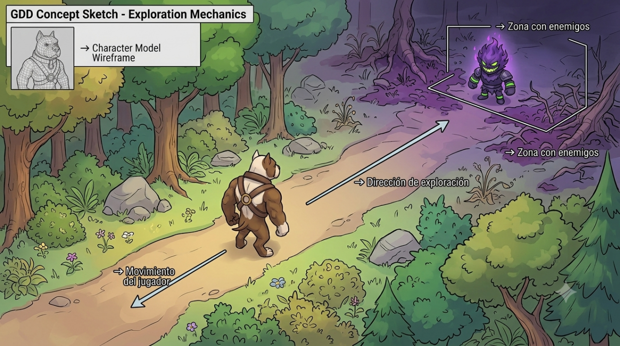
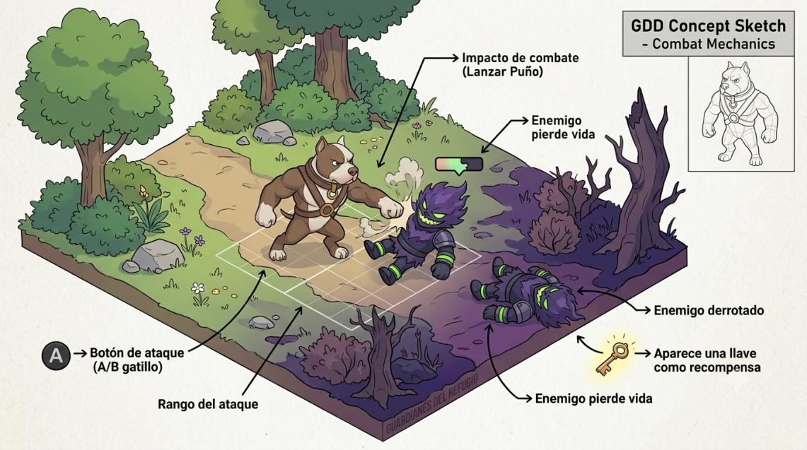
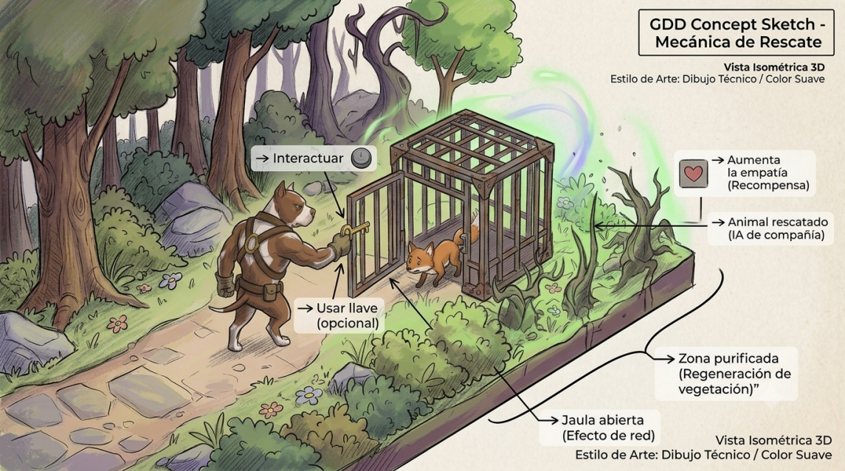

18. Wireframes

Wireframe 1  Menú Principal  -----------------------------------  GUARDIANES  DEL REFUGIO  [JUGAR]  [CONFIGURACIÓN]  [TIENDA]  [SALIR]  ----------------------------------- | Wireframe 2  Gameplay  HP ------------------------  Monedas  Personaje  Joystick Ataque  Habilidad  Especial
Wireframe 3  Mapa de navegación  Splash  ↓  Menú  ↓  Seleccionar héroe  ↓ | ↓  Gameplay  ↓  Victoria  ↓  Refugio  ↓  Nuevo nivel

Pantallazos Equivalentes

Barras de Vida (Funcionales)

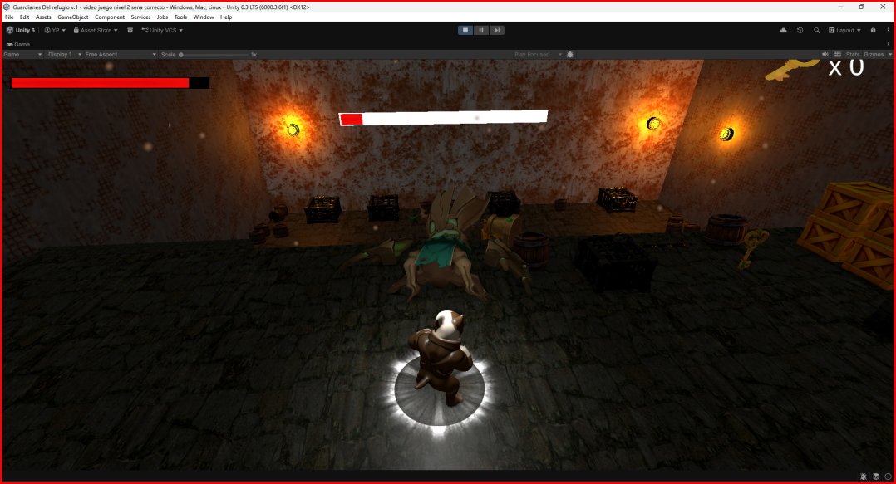

Enemigo Muere (Mensaje en la consola)

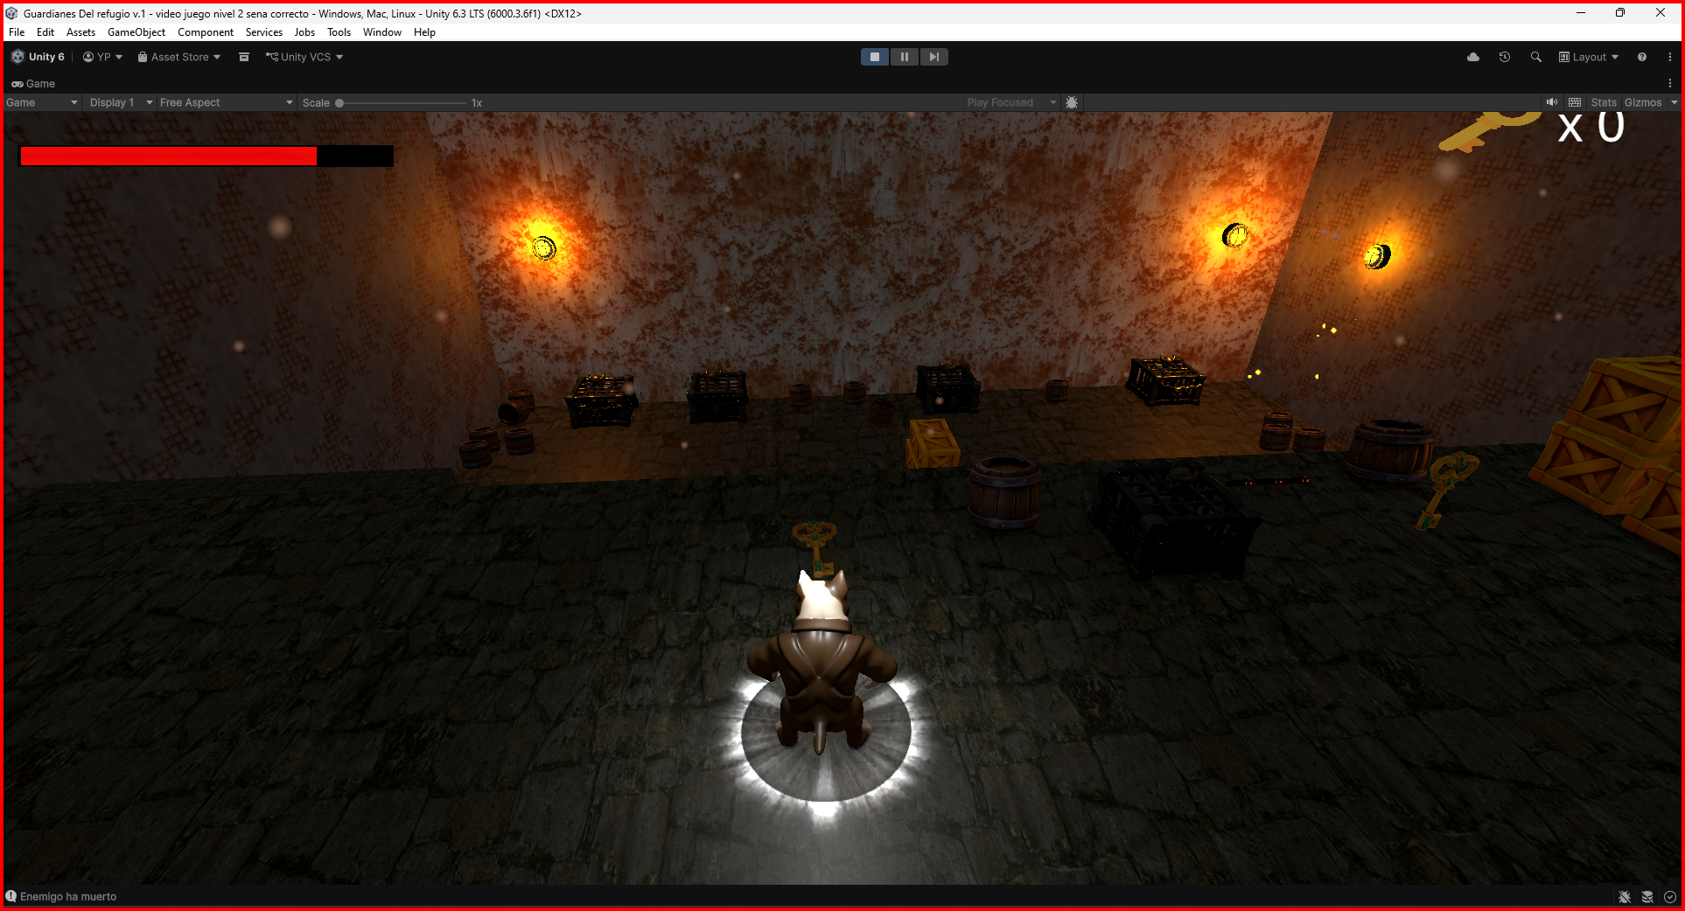

Dropea la llave (Heroe Recoge y guarda inventario)
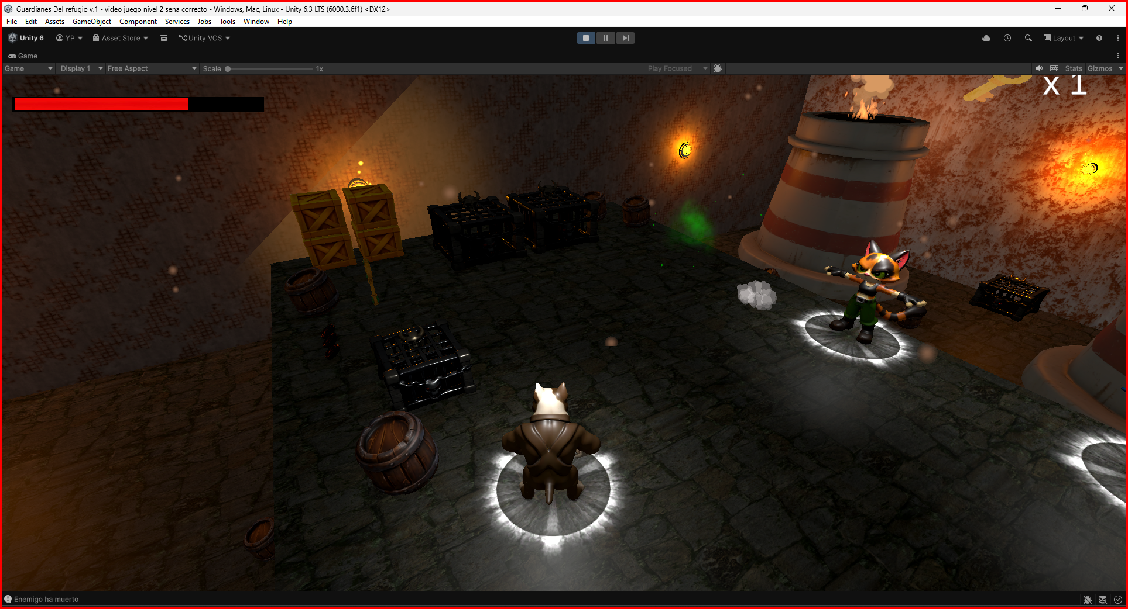

Heroe destruye la jaula (Mensaje en la consola y desaparece llave)

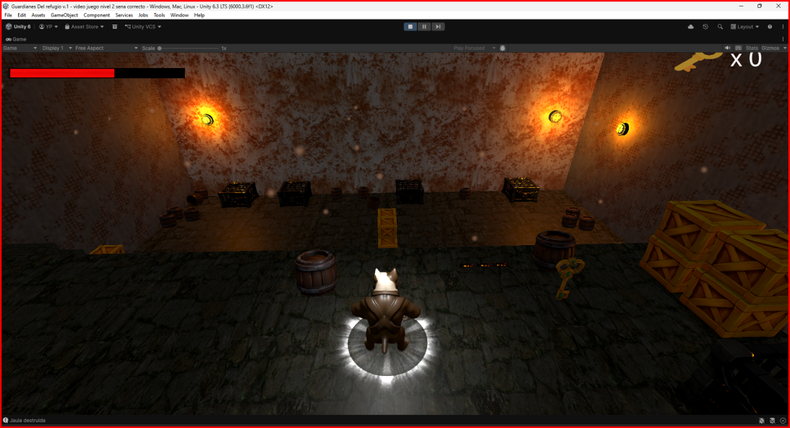

Enemigo Muere (Mensaje en la consola)



Dropea la llave (Heroe Recoge y guarda inventario)


Enlace Build (Ejecutable)

https://github.com/yherssonromero/Guardianes-Del-refugio-v.1/releases/tag/V.06.07.26

Wireframes de Interfaz

